Муниципальное бюджетное общеобразовательное учреждение
«Осинская средняя общеобразовательная школа №1
имени Героя Российской Федерации В.П. Брюхова»
филиал «Паклинская школа».

Конспект классного часа
на тему: «Конституция – главный закон государства»
разработан в соответствии с требованиями ФГОС НОО
Участники: обучающиеся 3 класса

Классный руководитель:
Анфиногенова Татьяна Владимировна

Пакли, 2021 г.

Форма проведения: классный час – практикум.
Цель: создать условия для осознания обучающимися сущности и значения Конституции; представлений о правах и о своих обязанностях.
Задачи:
- обогощение обучающихся знаниями о Конституции РФ;
-способствовать осознанию того, что Конституция РФ является основным законом нашего государства;
- развивать познавательный интерес к своей Родине;
-помочь детям разобраться в понятиях «права» и «обязанности»;
- воспитывать уважение к правам других;
-развивать познавательную активность учащихся, работать над развитием речи с помощью новых слов и выражений.

Планируемый результат:
Личностный:
-формирование уважительного и ответственного отношения к законам России.
-воспитание патриотизма, чувства любви к своей Родине.
- освоение умения планировать, координировать, контролировать и оценивать свою деятельность;

Метапредметный: обучающиеся демонстрируют
- коммуникативные УУД формирование умения слушать и слышать, выстраивать речевые высказывания; формулировать собственное мнение и позицию, аргументировать ее, оказывать помощь в сотрудничестве.
- регулятивные УУД освоение способов проявления уважения к своей стране, к его народу;умение перерабатывать полученную информацию, делать выводы, оценивать правильность действий.
- познавательные УУД осмысление понятия «закон, порядок, право, обязанность» на предметно-конкретном уровне. строить сообщение в устной форме, устанавливать причины следственной связи в изучаемом круге явления.
Предметный: познакомятся основным законом государства - Конституцией РФ.
Принципы воспитания: создание положительного эмоционального подъёма, воспитание через взаимодействие.
Принципы обучения: принцип психологической комфортности, принцип деятельности, принцип последовательности.
Методы воспитания:
- методы взаимодействия и накопления социального опыта (временная работа в парах, группах, педагогическое требование);
- метод осмысления детьми своего социального опыта (беседа, рассказ);
- методы эмоционального стимулирования (поощрение, использование игровых форм);
- метод формирования ответственности (предъявление педагогического требования, формирования понимания личностной значимости, оперативный контроль);
- метод развития психических функций (создание проблемной ситуации, творческое задание);
- метод контроля и диагностики (анализ продукта детской деятельности).
Методы обучения:
- методы развития познавательного интереса (стимулирование занимательным содержанием, игровыми формами обучения, формирование готовности к восприятию)
- методы получения знаний (объяснение, показ, беседа, упражнения);
Дидактические средства:
- демонстрационные: ПК, мультимедийный проектор, электронная презентация, конституция РФ
- индивидуальные: карточки с заданиями для работы в паре, ручка, карточки с заданиями для работы у доски, карточки для групповой работы.
Список литературы:
  - Федеральный государственный общеобразовательный стандарт основного общего образования.Приказ Министерства образования и науки Российской Федерации от 17.12.2010 № 1897.
  - Конституция РФ
3.Классные часы: 3 класс/ Авт.-сост. Т.Н. Максимова. - М.:ВАКО, 2008.
4.Гребёнкина А.К., Жокина Н.А. и др. Сценарии классных часов. – М.: Центр «Педагогический поиск», 2003.
5.Кульневич С.В., Лакоценина Т.П. Воспитательная работа в начальной школе. – Ростов-на-Дону: Творческий центр «Учитель»,2000.
6. http://kids.kremlin.ru/russia/constitution/
План классного часа:
- Вступительная часть.
- организационный этап,
- самоопределение к деятельности,
- постановка проблемы,
- постановка целей и задач.
2. Основная часть.
- актуализация знаний,
- применение знаний и умений в выполнении заданий, в процессе групповой деятельности.
3. Заключительная часть.
- подведение итогов,
- рефлексия.

Ход классного часа
- Вступительная часть.
Задача: активизировать внимание детей, создать настрой на работу, мотивировать обучающихся на классный час, создать условия для определения темы и постановки целей классного часа.
Методы и приемы: беседа: стимулирование занимательным содержанием, игровыми формами, формирование готовности к восприятию.
(дети в классе, сидят за партами)
1.Организационный этап.
Игра «Рецепт добра».
Цель игры:
Создание комфортных условий для дальнейшей работы на классном часе.
Ход игры:
Учитель: Я хочу предложить вам свой рецепт добра: 1 объятие, 2 рукопожатия и очаровательная улыбка для всех, чтобы она помогла нам общаться тепло и дружелюбно.
Учитель: Обнимите своего соседа. Пожмите друг другу руки и улыбнитесь ему.(дети выполняют задание)
Учитель: Спасибо, молодцы. Давайте еще раз улыбнемся друг другу, нашим гостям.
2. Актуализация темы. Постановка проблемы.
Новый год | 9 мая
День защитника Отечества | 1 января
Праздник Весны и Труда | 12 декабря
День Победы | 8 марта
Международный женский день | 1 мая
 | 23 февраля
Работа в паре.
Учитель: Перед вами карточка, на которой перечислены события и даты. Как можно назвать это одним словом? (праздники)
Учитель: догадались, о чем сегодня будем говорить? Выполните задание с соседом по парте. Соедини стрелочкой название государственных праздников с датами:
Учитель: Возникли у кого то затруднения? (нет, потому что эти праздники хорошо известны. Какая дата осталась без названия праздника?
Сегодня классный час будет посвящен этому празднику. Кто знает, какой праздник в это воскресенье, 12 декабря будет отмечать наша страна?
- Хотите о нём узнать?
Учитель: Сейчас я расскажу вам сказку. На одной планете было образовано два государства. Одно называлось Можно, а другое – Нельзя. У каждого из государств были свои законы и правила. В государстве Можно не было никаких запретов, разрешено было всё: оскорблять, воровать, не ходить в школу. В государстве Нельзя было все по-другому: там нельзя было грабить, убивать, унижать и оскорблять другого человека. (СЛАЙД 1)
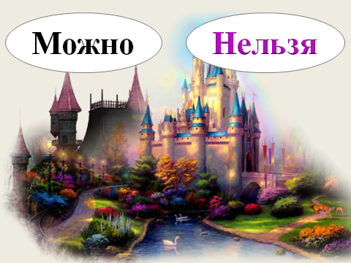
Учитель: В каком из этих государств вам бы хотелось проживать? Почему? Что произойдет в государстве, если не будет ни каких запретов?
-Послушайте продолжение сказки.
Жители государств Можно и Нельзя постоянно враждовали. И вот однажды ночью государство Можно неожиданно напало на государство Нельзя, захватило его половину и установило свои порядки. Что тут началось, страшно себе даже представить! (СЛАЙД 2.)
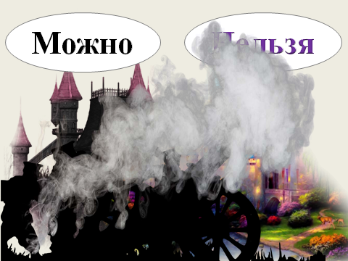
Со временем государство Можно пришло в упадок: ничего не строилось, не производилось. Жителям страны негде было жить, нечего было кушать, на улицу они практически перестали выходить. А государство Нельзя процветало. Тогда жители государства Можно обратились к жителям государства Нельзя с просьбой о помощи. Долго вели переговоры правители стран, в итоге пришли к решению: объединиться и создать государство Законию. В новом государстве издали разные законы, которые разъясняли жителям что можно, а что нельзя. Постепенно в государстве был установлен порядок, все жители обрели покой, были довольны и счастливы. (СЛАЙД 3)
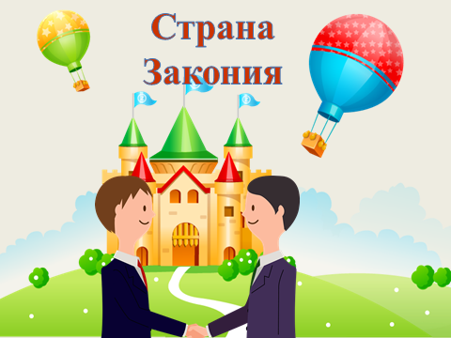
Учитель: Чему учит нас сказка о государствах Можно и Нельзя?
(Если жители государств будут жить по законам и сплочённо, то во всем будет порядок, люди будут жить счастливо и спокойно.)
Сообщение темы.
Учитель: А есть ли в нашей стране какие-то законы и правила? Если да, то где их можно прочитать? (в Конституции)
(Если затрудняются ответить, можно использовать прием «БУКВОМИКС»), карточка на доске.
Постановка цели.
- Какую цель перед собой поставим сегодня на классном часе? (узнать, что такое Конституция, попробуем разобраться о чем в ней говорится)
2.Основная часть.
Задачи: создать условия для развития творческих способностей обучающихся и умению строить речевые высказывания, развивать умение составлять целое из частей, развивать умение сотрудничать со сверстниками; воспитывать у обучающихся ответственное отношение к процессу общения, актуализировать и закрепить имеющиеся знания об общении,
Методы и приемы: рассказ, демонстрация, формирование готовности к восприятию, методы формирования социального опыта ( упражнение); методы осмысления своего социального опыта (беседа, рассказ); методы эмоционального стимулирования; оперативный контроль; работа в группах; методы получения знаний (объяснение, рассказ, беседа).

Учитель: Сегодня эта книга у нас в гостях. Она является основным законом нашего государства. В ней записаны правила, по которым живут жители России.(Показать книгу)
Учитель: Чтобы подробнее узнать о Конституции, предлагаю отправиться на сайт «Президент России гражданам младшего школьного возраста». (СЛАЙД 4)
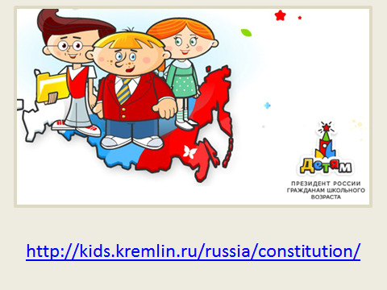
-В ходе виртуальной экскурсии мы попробуем получить ответы на вопросы: http://kids.kremlin.ru/russia/constitution/
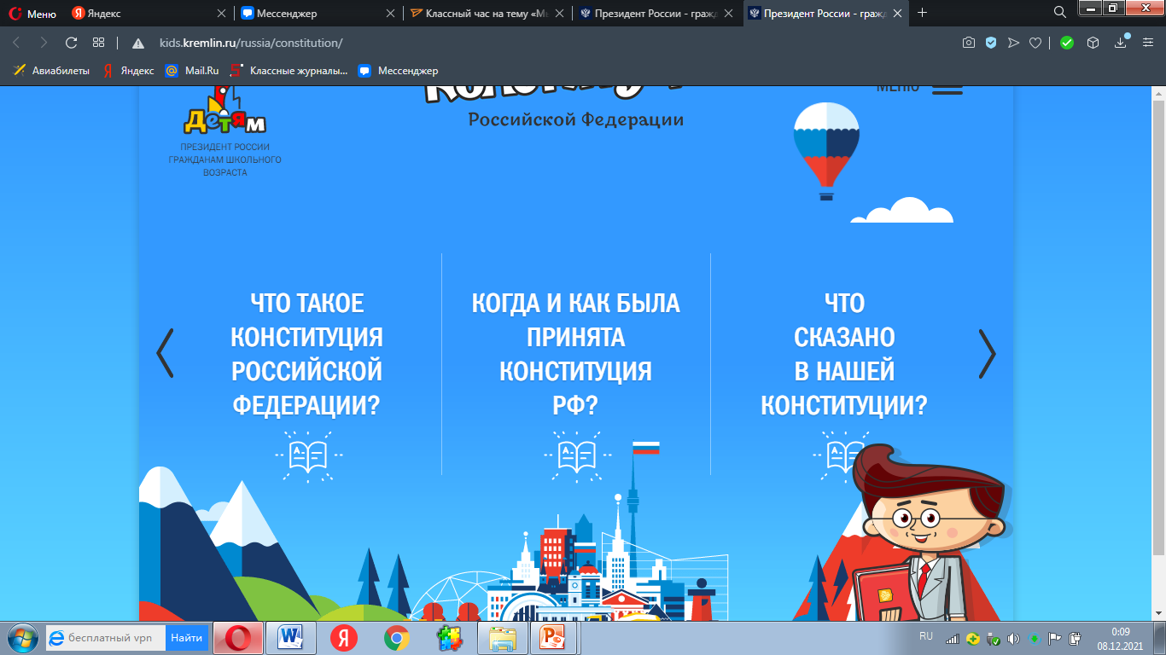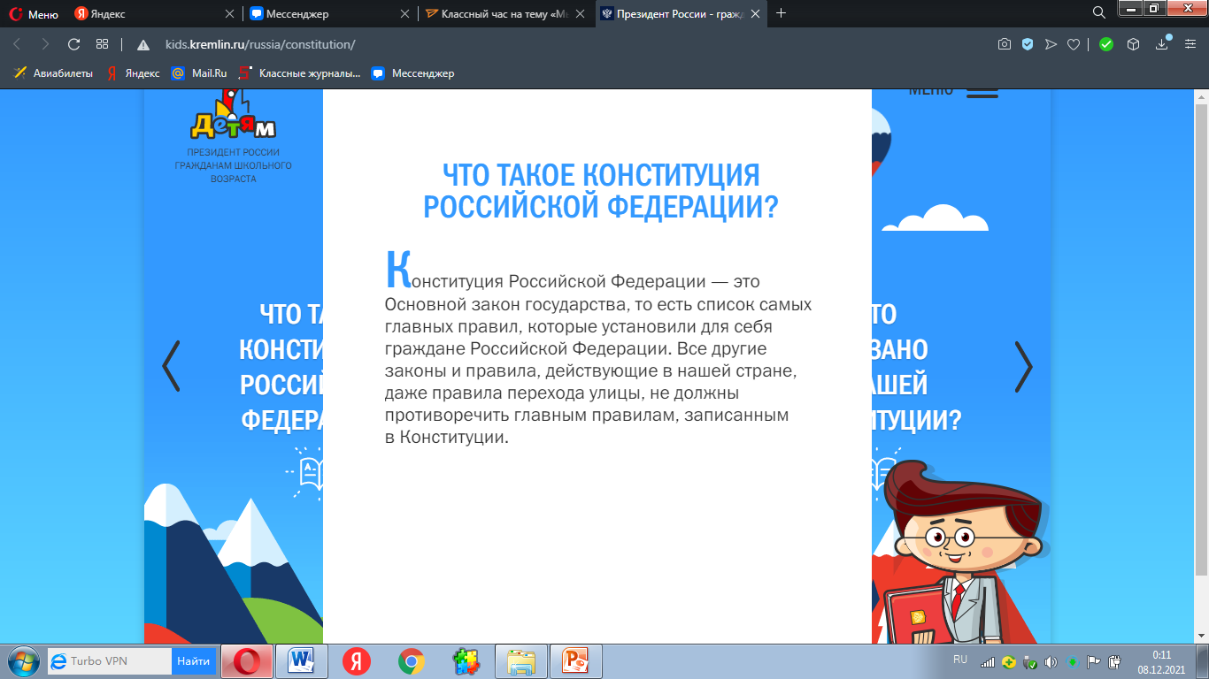
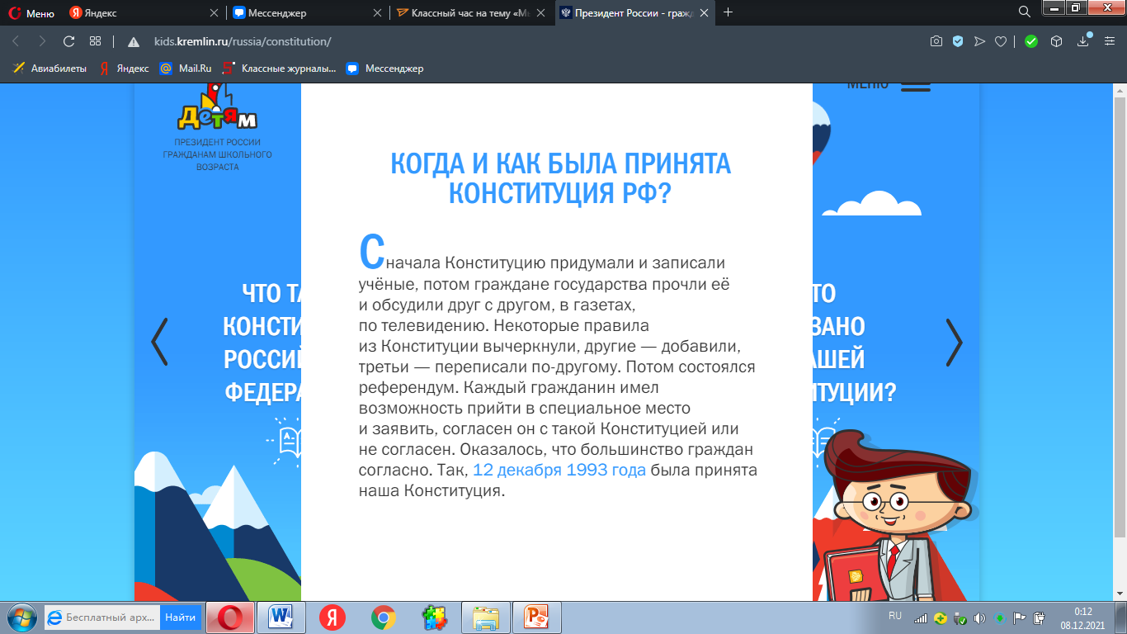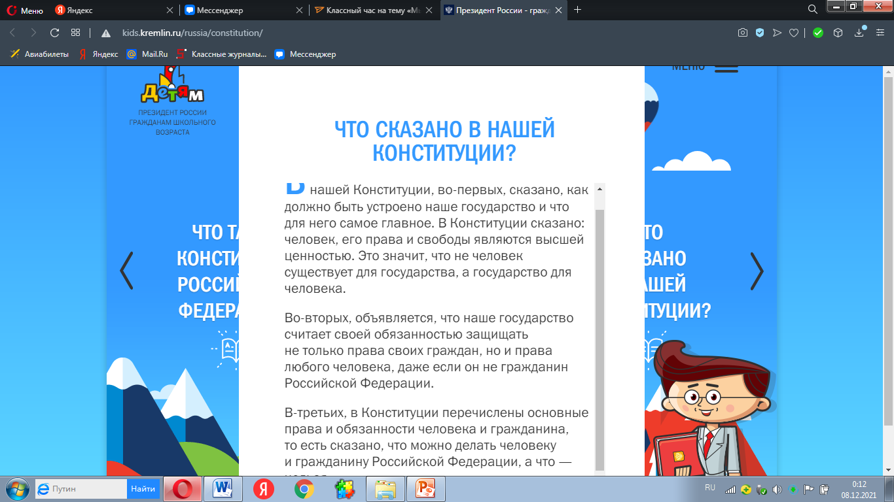
Проверка первичного восприятия.
Работа на карточках в парах. Приём «ОКНО»
1.Конституция – это Основной …… …. государства то есть список самых главных ………….
2.Когда была принята Конституция? …..
3.Наше государство обязано защищать ……….. любого человека.
В Конституции перечислены основные …………. и ………………. человека

Учитель: Всего в Конституции 9 глав. Вторая глава называется «Права и свободы человека и гражданина». В этой главе записаны права и обязанности граждан РФ.
-А как вы понимаете, в чём различие понятий права и обязанности? (Право – это то, что государство гарантирует дать своим гражданам, а обязанность – это то, что граждане гарантируют дать своему государству).
Учитель: Давайте посмотрим, о каких правах и обязанностях говорится в Конституции.
Работа с доской.
(Карточки с названиями прав и обязанностей размещаются на доске)
У детей лежат карточки на партах. По очереди выходят к доске, зачитывают свою карточку и прикрепляют её в нужный столбик.
Права и свободы граждан | Обязанности граждан
- Каждый имеет право на жизнь.  - Достоинство личности охраняется государством. (Нельзя унижать людей, жестоко с ними обращаться).  - Каждый имеет право на свободу и личную неприкосновенность.  - Жилище неприкосновенно. (Без разрешения хозяев нельзя заходить к ним в дом).  - Труд свободен. (Человек сам выбирает профессию по душе. Принудительный труд запрещен).  - Каждый имеет право на жилище. Никто не может быть произвольно лишен жилища.  - Каждый имеет право на охрану здоровья и медицинскую помощь.  - Каждый имеет право на образование. | - Каждый обязан платить налоги и сборы.  - Каждый обязан сохранять природу и окружающую среду.  - Долг и обязанность гражданина - Защита Отечества.  - Каждый обязан соблюдать законы.

Учитель: Это только некоторые из прав, записанных в Конституции РФ.
- Какими правами вы пользуетесь? Какие обязанности возлагаются на вас? На ваших родителей? (Свободные высказывания учащихся).
Работа в группах. Приём «Жокей и лошади»
Учитель: Мы с вами не раз уже говорили о том, что сказки на примере положительных и отрицательных героев помогают нам понять, что правильно и неправильно, что такое добро, а что такое зло. Попробуйте выяснить, какие права литературных героев нарушены, либо какими правами воспользовались герои в известных вам сказках.
Приём «По номеру варианта»
(Формируется 2 группы. Организуется двигательная активность учащихся.)
Учитель: Выполнять задание будете в группах. Первая группа получает набор карточек с иллюстрациями к сказке. Вторая группа с карточками на которых записаны права. Нужно найти соответствующую пару, каким правом воспользовался персонаж или какое право нарушено (дети должны встать и найти себе пару из другой группы).
(Если учащиеся затруднятся по картинке определить, какое право нарушено, на обратной стороне карточки можно посмотреть подсказку)
-Давайте проверим, как вы справились с заданием.
(Ответы учащихся комментируются, уточняются).(СЛАЙДЫ 5-10.)
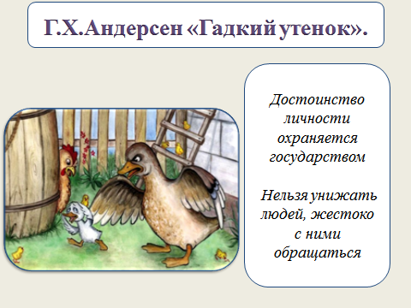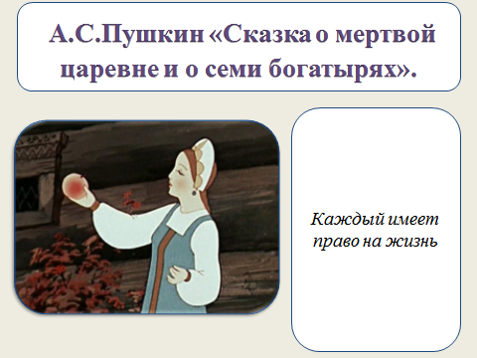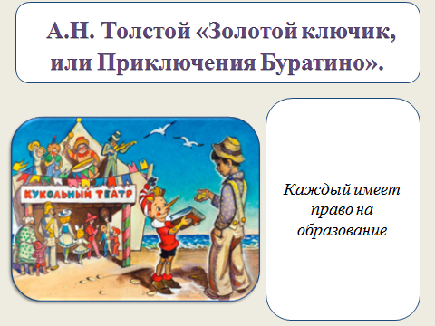
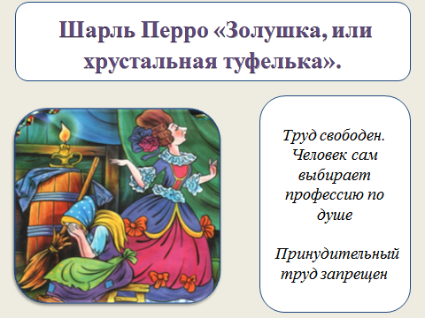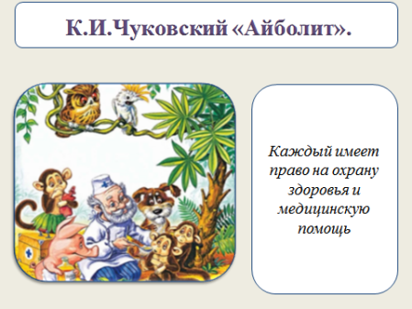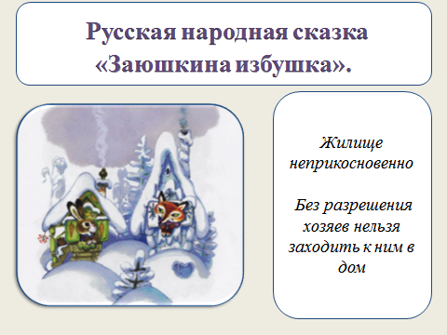
3.Заключительная часть.
Задача: создать условия для самооценки обучающимися деятельности на классном часе.
Методы и приёмы: Метод осмысления детьми своего социального опыта (беседа), метод развития психических функций (творческое задание);
Учитель: Наш разговор сегодня подошел к концу. Я думаю, что он был полезен для вас.
- Итак, хотелось бы уточнить, какой дате был посвящен наш классный час?
- Достигли ли вы той цели, которую ставили перед уроком?
(узнать, что такое Конституция, и о чем в ней говорится)
(Учащиеся актуализируют тему занятия, его цели)
Учитель: Мы сегодня узнали о Конституции нашей страны, его истории, о правах и обязанностях граждан. Чтобы стать достойным гражданином своей Родины, нужно многое знать и уметь. Я думаю, что постепенно вы научитесь всему, узнаете о всех законах, сможете обдумывать свои слова и контролировать свои поступки, научитесь ценить чужой труд, уважать не только себя, но и окружающих вас людей, сможете по достоинству оценить ту страну, где вы родились. Вы – будущее нашей Родины. Вам преумножать её славу и беречь её богатства.
Рефлексия. Приём «Незаконченное предложение» (слайд 11)
- Мне показалось важным….
- Я понял, что…
-Я почувствовал….
Учитель: На этом наш классный час закончен. Мне понравилось, как вы работали! Молодцы!
Приложение 1
Новый год | 9 мая
День защитника Отечества | 1 января
Праздник Весны и Труда | 12 декабря
День Победы | 8 марта
Международный женский день | 1 мая
 | 23 февраля

Приложение 2
КОНСТИТУЦИЯ
КИОЦИТУТСНЯ
Приложение 3
1.Конституция – это Основной …… …. государства то есть список самых главных ………….

2.Когда была принята Конституция? …..

3.Наше государство обязано защищать ……….. любого человека.
В Конституции перечислены основные …………. и ………………. человека.

